ATL hors AES - Lettre parents – enfant fréquentant l’école maternelle – un enfant covid+
Chers parents,
Lors d’une activité durant son temps libre, votre enfant a été en contact avec une personne positive au Coronavirus, le ...../...../.....

Un enfant qui fréquente le groupe de votre enfant présente une infection COVID-19. Après analyse, le risque d’avoir été contaminé est considéré comme faible.
- La fréquentation de l’école, l’accueil extrascolaire avant, après l’école et le mercredi après-midi est autorisée.
- La participation à d’autres activités (récréatives, culturelles, artistiques et de loisirs) sera évitée. Ainsi, l’activité du groupe est suspendue durant 14 jours après le dernier contact à risque et reprendra le …/…/…
Voici les mesures à suivre durant ces 14 jours :
- Réduire au maximum les autres contacts sociaux, éviter les contacts avec les personnes à risque*.
- Respecter les mesures d’hygiène* et de distanciation physique*.
- Surveiller la santé de votre enfant, l’apparition de symptômes (fièvre, autres plaintes d’infection virale aigüe (toux, difficultés respiratoires, rhume, maux de gorge, maux de tête, douleurs musculaires, douleur thoracique, perte d'odorat ou de goût, diarrhée aqueuse sans cause apparente) ou aggravation de symptômes respiratoires chroniques (asthme, toux chronique, allergie).
- Que faire en cas d’apparition de symptômes ?
  - Gardez votre enfant à la maison.
  - Téléphonez à votre médecin et voir avec lui si un test est requis. Merci de nous informer si un test est effectué et que son résultat est positif. Un test systématique chez un enfant fréquentant l’école maternelle n’est pas indiqué.
Nous vous remercions pour votre collaboration.
Le responsable de l’activité à votre disposition pour toute question à ce sujet (numéro + disponibilités).

Signature
* voir document en annexe

ATL hors AES - Lettre parents – enfant fréquentant l’école maternelle – un membre du personnel covid+
Lors d’une activité durant son temps libre, votre enfant a été en contact avec une personne positive au Coronavirus le ...../...../.....

Chers parents,
Un adulte qui fréquente le groupe de votre enfant présente une infection COVID-19. Après analyse, le risque de transmission est considéré comme élevé. Voici les mesures à suivre :
- Pendant 10 jours, c’est-à-dire jusqu’au……/…./……inclus (période de quarantaine), l’accueil doit être fermé. Votre enfant ainsi que tous les enfants du groupe, même s’ils ne sont pas malades, doivent rester à la maison. Cette mesure, dite de « quarantaine », vise à surveiller l’état de santé de votre enfant et empêcher la transmission du virus à d’autres personnes. Au 11ème jour, il sera possible de retourner à l’école, et fréquenter l’accueil extrascolaire avant, après l’école et le mercredi après-midi.

- De plus, il est recommandé d’éviter totalement les contacts sociaux, ainsi que la participation à des activités récréatives, culturelles, artistiques et de loisirs, pendant la quarantaine et de les limiter les jours suivants, surtout avec les personnes à risque*.

- Tout au long de ces 14 jours, c’est-à-dire pendant la période de quarantaine de 10 jours + 4 jours de vigilance, les conseils à suivre sont :

  - Veiller au respect des mesures d’hygiène et les conseils de distanciation physique*.
  - Être attentif et surveiller l’apparition éventuelle de tout symptôme tels que : fièvre, autres plaintes d’infection virale aigüe (toux, difficultés respiratoires, rhume, maux de gorge, fièvre, maux de tête, douleurs musculaires, douleur thoracique, perte d'odorat ou de goût, diarrhée aqueuse sans cause apparente) ou aggravation de symptômes respiratoires chroniques (asthme, toux chronique, allergie).

  - En cas d’apparition d’un symptôme, appelez votre médecin par téléphone pour l’informer des symptômes et du contact récent, voir avec lui si un test est requis. Un test systématique chez un enfant de maternelle qui ne présente pas de symptôme n’est pas indiqué.

Le responsable de l’activité est à votre disposition pour toute question à ce sujet (numéro + disponibilités).
Signature
* voir document en annexe

ATL hors AES - Lettre parents – enfant fréquentant l’école maternelle – Cluster
Lors d’une activité durant son temps libre, votre enfant a été en contact à l’activité avec une personne positive au Coronavirus le ...../...../.....

Chers parents,
Deux ou plusieurs enfants du groupe de votre enfant présentent ou ont présenté une infection COVID-19 endéans les 14 jours qui viennent de s’écouler. L’ensemble des enfants du groupe doit être mis en quarantaine à la maison, pour une durée de 10 jours, à partir du dernier contact à risque, même s’ils ne sont pas malades. Cette mesure vise à surveiller leur état de santé, et empêcher la transmission du virus à d’autres personnes.
- Votre enfant doit être en quarantaine jusqu’au …/…/… inclus. Il peut ensuite, au 11ème jour, retourner à l’école, et fréquenter l’accueil extrascolaire avant, après l’école et le mercredi après-midi.
Pour notre part, l’activité avec le groupe recommencera dans deux semaines, c’est-à-dire le ……/…./….. En effet, la participation à des activités récréatives, culturelles, artistiques et de loisirs doit être évitée.
Voici les consignes à suivre jusqu’au …/…/…, c’est-à-dire durant les 14 jours qui suivent le dernier contact avec la personne infectée :
- Evitez totalement les contacts sociaux pendant la quarantaine et limitez-les les jours suivants, surtout avec les personnes à risque*. La fréquentation d’activités récréatives, culturelles, artistiques et de loisirs sera évitée.
- Veillez au respect des mesures d’hygiène* et autant que possible de distanciation physique*.
- Vous devrez être attentif et surveiller l’apparition éventuelle de tout symptôme tels que : fièvre, autres plaintes d’infection virale aigüe (toux, difficultés respiratoires, rhume, maux de gorge, fièvre, maux de tête, douleurs musculaires, douleur thoracique, perte d'odorat ou de goût, diarrhée aqueuse sans cause apparente) ou aggravation de symptômes respiratoires chroniques (asthme, toux chronique, allergie).
En cas d’apparition d’un symptôme :
- appelez votre médecin par téléphone pour l’informer des symptômes et du contact récent, et qu’il puisse organiser un test.

Nous vous remercions pour votre collaboration.
Le responsable de l’activité est à votre disposition pour toute question à ce sujet (numéro + disponibilités).
Signature
* voir document en annexe

ATL hors AES & EDD - Lettre parents – enfant fréquentant l’école primaire – un enfant covid+
Lors d’une activité durant son temps libre, votre enfant a été en contact avec une personne positive au Coronavirus le ...../...../.....

Chers parents,
Un enfant qui fréquente le groupe de votre enfant présente une infection COVID-19. Après analyse, le risque d’avoir été contaminé est considéré comme faible.
- La fréquentation de l’école, l’école de devoirs, l’accueil extrascolaire avant, après l’école et le mercredi après-midi est autorisée.
- La participation à d’autres activités récréatives, culturelles, artistiques et de loisirs devant être évitée, notre activité avec le groupe est suspendue durant 14 jours et reprendra le …/…/…

Voici les mesures à suivre durant ces 14 jours :
- Réduire au maximum les autres contacts sociaux, éviter les contacts avec les personnes à risques*.
- Respecter les mesures d’hygiène* et de distanciation physique*.
- Surveiller la santé de votre enfant, l’apparition de symptômes (fièvre, autres plaintes d’infection virale aigüe (toux, difficultés respiratoires, rhume, maux de gorge, maux de tête, douleurs musculaires, douleur thoracique, perte d'odorat ou de goût, diarrhée aqueuse sans cause apparente) ou aggravation de symptômes respiratoires chroniques (asthme, toux chronique, allergie).
- Que faire en cas d’apparition de symptômes ?
  - Gardez votre enfant à la maison.
  - Téléphonez à votre médecin et voir avec lui si un test est requis. Merci de nous informer si un test est effectué et que son résultat est positif.
Nous vous remercions pour votre collaboration.
Le responsable de l’activité est à votre disposition pour toute question à ce sujet (numéro + disponibilités).
Signature

* voir document en annexe

ATL hors AES & EDD - Lettre parents – enfant fréquentant l’école primaire – un membre du personnel covid+ - contact faible risque
Lors d’une activité durant son temps libre, votre enfant a été en contact, avec une personne positive au Coronavirus le ...../...../.....

Chers parents,
Un adulte qui fréquente le groupe de votre enfant a une infection Covid-19.
Après analyse, pour les enfants du groupe, le risque d’avoir été contaminé est considéré comme faible.
- Votre enfant peut donc continuer à fréquenter l’école, l’école de devoirs, l’accueil extrascolaire avant, après l’école et le mercredi après-midi.
- L’activité du groupe n’aura pas lieu durant 14 jours, c’est-à-dire jusqu’au …/…/…inclus (période de quarantaine). En effet, afin de limiter la propagation du virus pendant cette période, la participation à des activités récréatives, culturelles, artistiques et de loisirs sera évitée.
Voici les consignes à suivre durant les 14 jours qui suivent le dernier contact avec la personne infectée, à savoir jusqu’au …/…/… :
- Il est recommandé de réduire au maximum les autres contacts sociaux, et d’éviter les contacts avec les personnes à risque*.
- Veillez au respect des mesures d’hygiène* et autant que possible de distanciation physique*.
- Vous devrez être attentif et surveiller l’apparition éventuelle de tout symptôme tels que : fièvre, autres plaintes d’infection virale aigüe (toux, difficultés respiratoires, rhume, maux de gorge, fièvre, maux de tête, douleurs musculaires, douleur thoracique, perte d'odorat ou de goût, diarrhée aqueuse sans cause apparente) ou aggravation de symptômes respiratoires chroniques (asthme, toux chronique, allergie).
En cas d’apparition d’un symptôme, appelez votre médecin par téléphone pour l’informer des symptômes et du contact récent, et voir avec lui si un test est requis.
Nous vous remercions pour votre collaboration.

Le responsable de l’activité d’accueil est à votre disposition pour toute question à ce sujet (numéro + disponibilités).
Signature

* voir document en annexe

ATL hors AES & EDD - Lettre parents – enfant fréquentant l’école primaire – un membre du personnel covid+ - contact haut risque
DOCUMENT A MONTRER AU MEDECIN TRAITANT : Enfant à tester :
Dernier contact étroit à l’accueil, le …/…/… avec une personne confirmée COVID-19

Lors d’une activité durant son temps libre, votre enfant a été en contact avec une personne positive au Coronavirus le ...../...../.....

Chers parents, un adulte qui fréquente le groupe de votre enfant a une infection COVID-19. Après analyse, votre enfant est estimé comme étant « contact étroit ». Voici la procédure officielle à suivre, pour votre enfant, même s’il n’est pas malade :
- Rester à la maison dès aujourd’hui et jusqu’au………inclus (période de quarantaine), c’est-à-dire jusqu’au 10ème jour après le dernier contact à haut risque.
- Être testé au plus tôt à partir du…………, c’est-à-dire le 7ème jour suivant le dernier contact à risque. Nous vous conseillons de prendre un rendez-vous pour le test dès maintenant.
- Si le test est positif :
  - Votre enfant reste 7 jours à la maison à partir de la date du prélèvement, les symptômes sont surveillés.
  - Merci d’informer le responsable de l’activité du résultat.
- Si le test est négatif :
  - Votre enfant peut retourner à l’école, et fréquenter l’école de devoirs, l’accueil extrascolaire avant, après l’école et le mercredi après-midi le jour de la prise de connaissance du résultat négatif.

- En cas d’absence de test, votre enfant doit rester en quarantaine jusqu’au, c’est-à-dire jusqu’au 10ème jour après le dernier contact à haut risque.

- L’activité du groupe n’aura pas lieu durant 14 jours, c’est-à-dire jusqu’au …/…/… inclus. En effet, afin de limiter la propagation du virus pendant cette période, la participation à des activités (récréatives, culturelles, artistiques et de loisirs) sera évitée.

Voici les consignes à suivre durant les 14 jours qui suivent le dernier contact avec la personne infectée, à savoir jusqu’au …/…/… :
- Eviter totalement les contacts sociaux pendant la quarantaine et les limiter les jours suivants, surtout avec les personnes à risque*. La fréquentation d’activités récréatives, culturelles, artistiques et de loisirs sera évitée.
- Veillez au respect des mesures d’hygiène* et autant que possible de distanciation physique.
- Vous devrez être attentif et surveiller l’apparition éventuelle de tout symptôme tels que : fièvre, autres plaintes d’infection virale aigüe (toux, difficultés respiratoires, rhume, maux de gorge, fièvre, maux de tête, douleurs musculaires, douleur thoracique, perte d'odorat ou de goût, diarrhée aqueuse sans cause apparente) ou aggravation de symptômes respiratoires chroniques (asthme, toux chronique, allergie).
En cas d’apparition d’un symptôme, appelez votre médecin par téléphone pour l’informer des symptômes et du contact récent.
Nous vous remercions pour votre collaboration.

Le responsable de l’activité est à votre disposition pour toute question à ce sujet (numéro + disponibilités).

Signature
* voir document en annexe

ANNEXES

Annexe 1 : à joindre à la lettre pour les parents

Éviter les contacts des personnes à risque de développer la maladie : | - les personnes de l’entourage familial âgés de plus de 65 ans (ex : grands-parents)  - les porteurs d’une maladie chronique :  - Obésité sévère  - Diabète  - Maladies cardiaques,  - Maladies pulmonaires,  - Maladies rénales  -les personnes dont le système immunitaire est affaibli.
Respect des mesures d’hygiène | Lavage des mains plusieurs fois par jour à l’eau et au savon ;  Eternuer dans un mouchoir jetable, immédiatement jeté dans une poubelle fermée avec lavage des mains juste après ;  Ne pas partager les ustensiles pour manger et boire, ni les brosses à dents ou les essuies.
Respect de la distanciation physique | Se tenir à 1,5m des autres  Éviter les contacts directs et les échanges d’objets.  Port du masque pour les plus de 12 ans.

Besoin d’informations complémentaires ? :
https://www.info-coronavirus.be/fr/
L’ONE, vous informe : https://www.one.be/public/coronavirus/

Annexe 2 : outils/ ressources pour les opérateurs (non exhaustif)
- Le site internet officiel, toujours actualisé, vous propose de multiples supports : https://www.info-coronavirus.be/fr/
- Le site de l’ONE vous informe : https://www.one.be/professionnel/coronavirus/
- Le site de l’OMS propose des outils/ affiches pour un public diversifié : https://www.who.int/fr/emergencies/diseases/novel-coronavirus-2019/advice-for-public
Exemples :
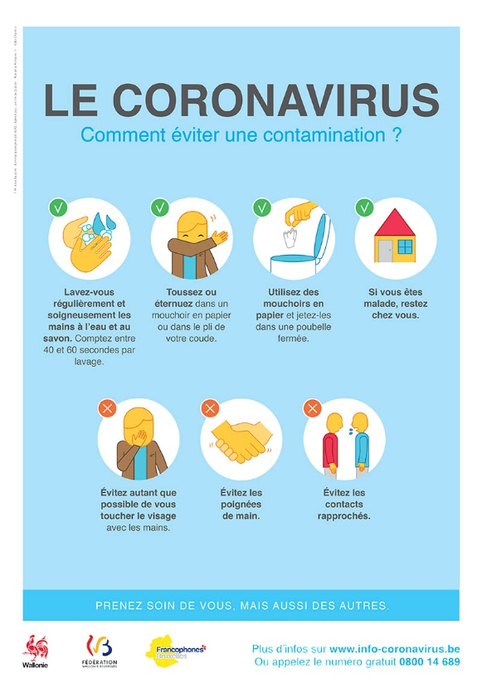 | 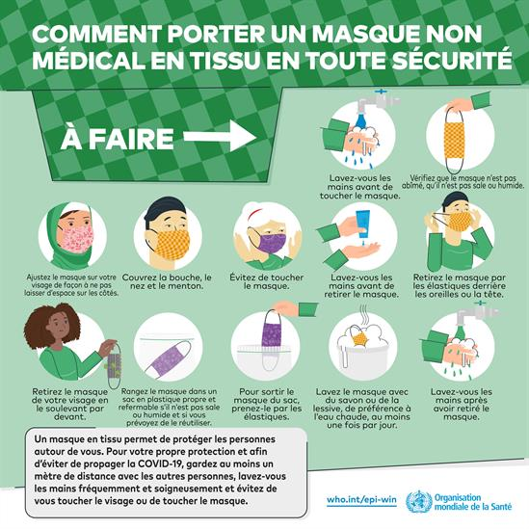
https://www.one.be/public/detailarticle/news/impact-des-mesures-prises-pour-lutter-contre-le-coronavirus-sur-les-missions-de-lone/ | https://www.who.int/fr/emergencies/diseases/novel-coronavirus-2019/advice-for-public/when-and-how-to-use-masks

